Oefenen met pH

Verklaar de volgende situaties:

1. 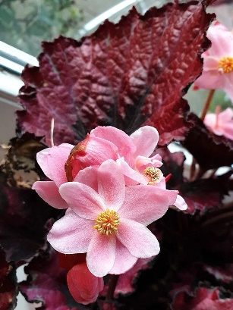Kweker Jansen teelt bonte begonia’s. Aan het eind van teelt ziet hij dat de pH in de potgrond daalt en er wortel schade op treed. Hoe kan dat?
2. Gerbera kweker Mario in Portugal gebruikt dosatrons. Hij schakelt om van kokosbrokken naar steenwolcubes. Hij gebruikt regenwater eens per maand controleert hij de Ec . Is dat verstandig?
3. Boer Jaspers teelt aardappels. Hij heeft arme grond . Omdat te verbeteren gaat hij extra Ammoniumnitraat strooien. Helpt dat?
4. Edens Creations teelt coniferen en heide plantjes. Hij heeft voor beiden speciale potgrond. Elke dag geeft hij 2 x een voedselsoplossing. Hij merkt dat de heideplantjes te nat blijven hoe komt dat? Wat moet hij doen?
5. De silo regenwater raakt op. Tuinder Gerrit gaat kalkhouden bronwater bijmengen. Op een gegeven moment ziet hij het bladmoes tussen de nerven geel kleuren. Het blijkt mangaan gebrek te zijn. Wat is er aan da hand?
6. Kweker Jacob heeft potgrond besteld, het was een spoed levering i.v.m vervroegde levering van stekken. Hij gaat meteen poten. Bij meting schrikt hij van een te lage pH boos belt hij de potgrond leverancier. Heeft hij een punt?
7. Boer Hendrik heeft een spruitjes teelt op kalkrijke maar arme grond. Hij heeft gehoord dat bekalken helpt de grond rijker te maken. Hij gaat met gewone kalk bemesten. Is hij goed bezig?
8. Tuinder de Groot schakelt naar een biologische teelt. Hij heeft een perceel met veel stenen en een hoge pH en een perceel veengrond. Waar zal hij om een weerbare plant te krijgen het eerste moet bijbemesten met Silicium.